В Беларуси заболеваемость невысокая и массовая вакцинация нецелесообразна. Рекомендуется только в период эпидемии, отправляющимся в Хадж паломникам, перед поездкой в неблагополучные по менингококковой инфекции регионы Африки.
Тем не менее, вакцинопрофилактика менингококковой инфекции доступна для желающих на платной основе. Существуют различные типы вакцин для профилактики инвазивной инфекции, вызванной менингококками серогрупп A, C, В, Y, W135.
В Беларуси для иммунизации на платной основе зарегистрированы вакцины
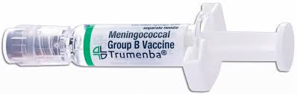
- рекомбинантная адсорбированная группы В Труменба® (Trumenba®, Pfizer H.C.P. Corporation, США/ Pfizer Ireland Pharmaceuticals, Ирландия);

- 4-валентная полисахаридная конъюгированная с белком-носителем столбнячного анатоксина серогрупп A, C, Y и W-135 Нименрикс® (Nimenrix®, Pfizer Manufacturing Belgium, Бельгия);
- 4-валентная полисахаридная конъюгированная с дифтерийным анатоксином серогрупп A, C, Y, W-135 Менактра® (Menactra®, Sanofi Pasteur Inc, Франция).
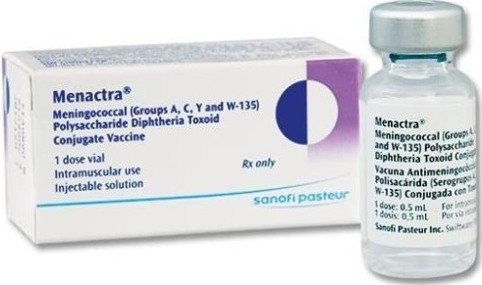
Вакцина Менактра® предназначена для профилактики менингококовой инфекции, вызываемой Neisseria meningitidis серогрупп A, C, Y, W-135 детей с 9 месяцев и взрослых до 55 лет.
Менактра вызывает выработку обладающих бактерицидной активностью специфических антител против капсульных полисахаридов Neisseria meningitides. Капсульные полисахариды в вакцине индивидуально конъюгированы с белком-носителем (дифтерийным анатоксином).
Менактра вводится в дозе 0,5 мл. внутримышечно (с учетом возраста и массы): детям в возрасте от 9 до 12 мес. – в передне-боковую область бедра, детям в возрасте от 12 мес. и старше – в дельтовидную мышцу плеча.
Курс вакцинации для детей от 9 до 23 мес. состоит из 2 инъекций с интервалом не менее 3 мес., в возрасте от 2 до 55 лет - однократно.
Вакцинация противопоказана в случае острых инфекционных и неинфекционных заболеваний, обострения хронических заболеваний, гиперчувствительности к компонентам вакцины, включая дифтерийный анатоксин, реакции на предыдущее введение других вакцин, включающих те же компоненты.
Каждый имеет право на жизнь
ГУ «Слуцкий зональный центр гигиены и эпидемиологии»
Министерство здравоохранения
Республики Беларусь


Памятка для родителей:
здоровый ребенок –

счастливая семья

Проект «Прививки от А до Я»

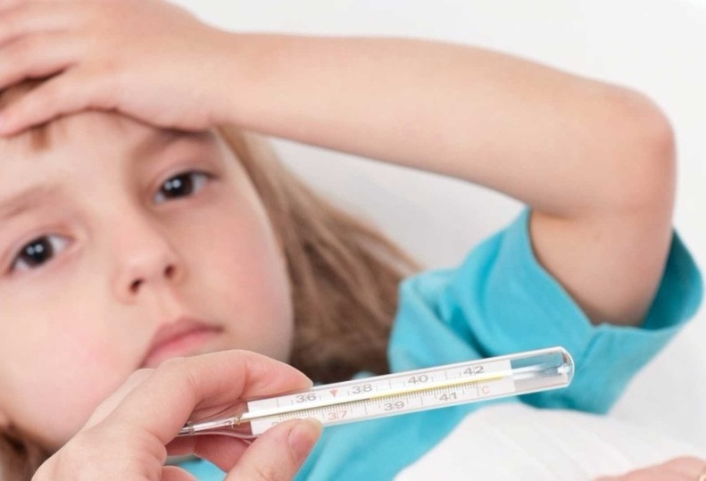



Самая надежная защита – ваши знания.

«Ни одна инфекция не убивает так быстро, как менингококковая».

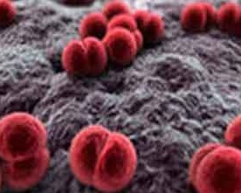
Менингококковая инфекция – инфекционное заболевание, возбудителем которого являются различные менингококки (серогруппы Neisseria meningitidis) – грамотрицательные бактерии. Менингококки обычно «заселяют» носоглотку человека. Они крайне неустойчивы вне организма: чувствительны к низким и высоким температурам, воздействию УФ-лучей.
Для заражения и развития заболевания необходим достаточно продолжительный и близкий контакт с больным, длительное пребывание в плохо проветриваемом помещении.
Наиболее восприимчивы к менингококку дети до 2 лет и подростки. Групповые заболевания чаще всего регистрируются во вновь формируемых детских и студенческих коллективах, воинских подразделениях, общежитиях.
Заболевание чаще всего передается воздушно – капельным путем с мельчайшими капельками слизи при так называемых экспираторных актах: дыхании (выдохе), разговоре, плаче, поцелуях, кашле и чихании.
Источником инфекции могут быть как больные, так и здоровые бессимптомные носители.
Входные ворота инфекции — слизистая оболочка верхних дыхательных путей.
Инкубационный период - время от момента заражения до проявления первых клинических признаков заболевания - от 1 до 10 дней, чаще 2-3 дня.
В большинстве случаев инфекция протекает в форме носительства, обычно непродолжительного - несколько недель. В зависимости от эпидемиологической ситуации носителями могут быть от 1 до 10% населения. Именно носители способствуют поддержанию циркуляции менингококка среди людей.
Наиболее распространенной формой менингококковой инфекции является назофарингит (воспаление носоглотки), при котором, отмечается незначительное повышение температуры тела, першение и боль в горле, заложенность носа и насморк, головная боль (преимущественно в лобно – теменной области), иногда сухой кашель. Через 2-3 дня назофарингит может закончиться полным выздоровлением, а может и стать началом тяжелых генерализованных форм инфекции.
Для них характерно острое и бурное начало чаще всего на фоне полного здоровья (почти всегда можно назвать точное время) - температура повышается до 39 - 41°С.

Самой распространенной генерализованной формой менингококковой инфекции является цереброспинальный менингит - гнойное воспаление оболочек мозга. Заболевание начинается остро, с озноба, повышения температуры тела, возбуждения и двигательного беспокойства. Или наоборот: ребенок становится вялым, жалуется на слабость. При поражении оболочек головного мозга отмечается сильная, мучительная головная боль, нередко пульсирующего или распирающего характера. Она не снимается обычными обезболивающими средствами, усиливается при воздействии любого резкого звука, яркого света, прикосновения.
Из-за повышенного внутричерепного давления для менингита характерна рвота – она не связана с приемом пищи, не приносит облегчения, ей не предшествуют тошнота.
Симптомы раздражения мозговых оболочек выражаются в невозможности и боли при попытке ребенка пригнуть голову к груди; больной принимает вынужденную позу с запрокинутой назад головой. Одним из осложнений этой формы является отек мозга.
При менингоэнцефалите (органическое поражение вещества головного мозг) возникают судороги или паралич отдельных областей тела.
Если возбудитель «прорывается» в кровь, то у больного развивается менингококцемия (менингококковый сепсис): на первое место выступает токсическое поражение органов и обильная сыпь. Менингококцемия нередко протекает в тяжелой молниеносной форме: при отсутствии рациональной терапии пациенты погибают от острой сердечно – сосудистой, почечной или надпочечниковой недостаточности (из-за кровоизлияния в надпочечники).
Вначале отмечается головная боль, высокая температура, рвота, нередко появляются боли в мышцах и суставах, возбуждение или нарастающие вялость и слабость (до потери сознания). Уменьшается мочеотделение, может отмечаться задержка стула или понос (у малышей).
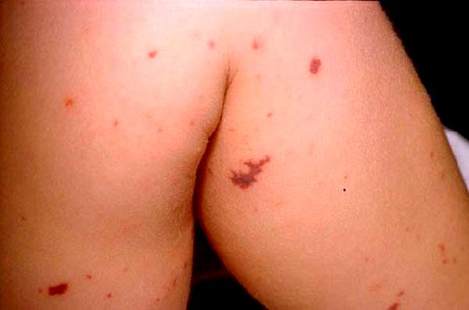
Через несколько часов на теле появляется сыпь. Сначала это бледно-розовые звездочки, затем сыпь становится выраженной - в виде кровоизлияний, т.е. имеет геморрагический характер, багрово-синюшного оттенка, элементы сыпи неправильной «звездчатой» формы располагаются на фоне бледной кожи (сыпь не бледнеет, если плотно приложить к ней прозрачный стеклянный стакан).
Излюбленная локализация сыпи – низ и боковая поверхность живота, наружная поверхность бедер, стопы и ягодицы, в очень тяжелых случаях – лицо и веки.
Одновременно с появлением сыпи может отмечаться падение температуры, снижается артериальное давление, появляются сердцебиение, одышка, а двигательное возбуждение и судороги сменяются комой.
Все клинические формы могут протекать молниеносно: порой врач не успевает поставить диагноз или вообще увидеть пациента. И чем раньше вы обратитесь за медицинской помощью, чем раньше будет поставлен диагноз, тем больше шансов спасти больного.
Меры профилактики неспецифичны, как и для большинства инфекций, передающихся воздушно – капельным путем.
Необходимо обеспечить регулярное и эффективное проветривание, поддержание оптимальной температуры и влажности воздуха, соблюдение параметров наполняемости групп и классов, применение бактерицидных ламп или рециркуляторов. В период сезонного подъема ОРИ желательно сократить пребывание в местах массового скопления людей, посещение всякого рода массовых мероприятий, максимально ограничить контакт с посторонними людьми маленьких детей, чья иммунная система склонна к генерализации и тяжелому течению любой инфекции.

